Klasa I
(piątek, 22.05.2020)
Fabryka liter – poznajemy czcionki.

- Zapoznajcie się z tekstem w załączniku – ZAŁĄCZNIK NR1. (poniżej)
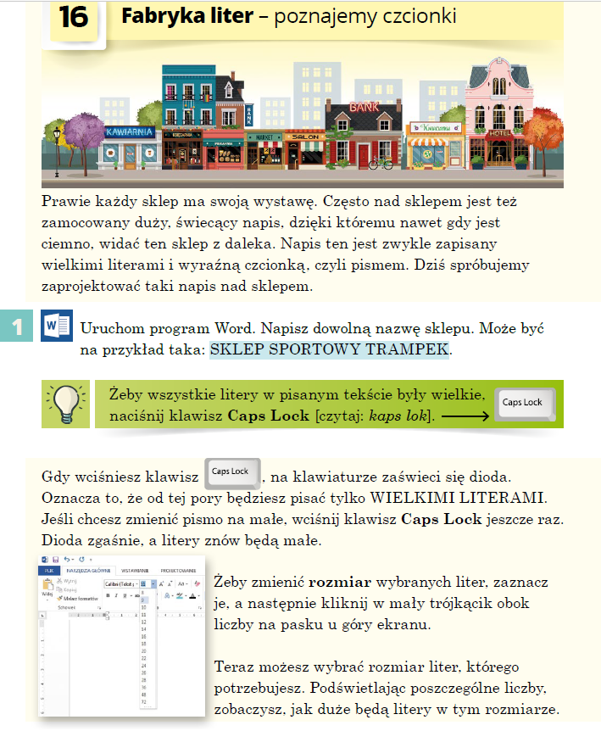
- Odszukajcie klawisz Caps Lock na klawiaturze.
- Ćwiczenie: Napiszcie w dostępnym edytorze tekstu: SKLEP SPORTOWY TRAMPEK

- Zmieniamy rozmiar liter.
Aby to zrobić zaznaczamy wyraz, tekst (tak jak na poprzedniej lekcji, gdy np. pogrubialiście tekst). Następnie klikamy w mały trójkącik obok liczby na górze ekranu i wybieramy potrzebny rozmiar.
Rys. zmiana rozmiaru liter Word i LibreOffice Writer
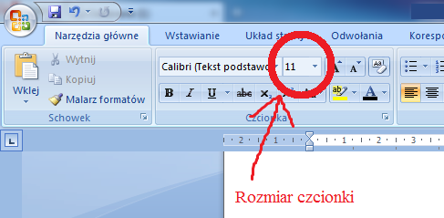

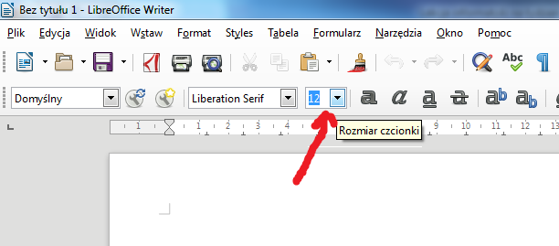

- Przeczytajcie test – ZAŁĄCZNIK NR 2 (poniżej)
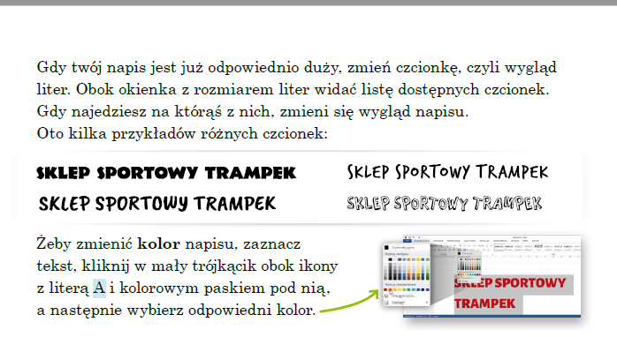

- Zmieniamy czcionkę, czyli wygląd liter.
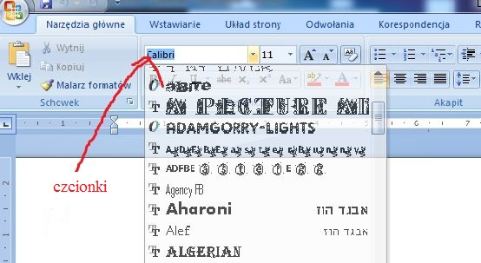

- Ćwiczenie: Napiszcie 3 różnymi czcionkami napis: SKLEP SPORTOWY TRAMPEK
Np. tak:
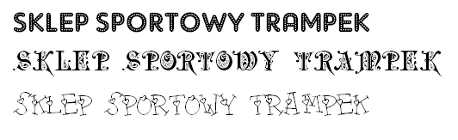

- Zmieniamy kolor czcionki.
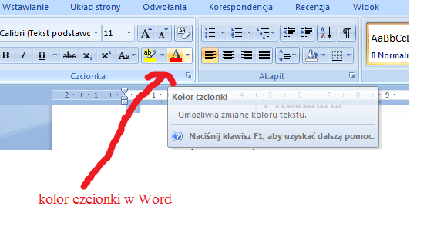
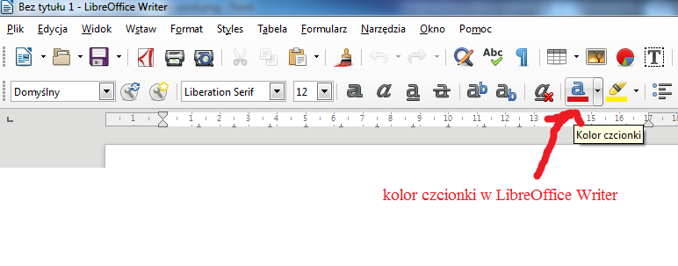
- Ćwiczenie: Napisz na czerwono: SKLEP SPORTOWY TRAMPEK

ZADANIE DO WYKONANIA I WYSŁANIA: Napisz 3 razy wielkimi literami różnymi dowolnie wybranymi czcionkami i dowolnymi kolorami napis: SKLEP SPORTOWY TRAMPEK.
Termin wykonania zadania: do 25.05.2020r.
Możecie skorzystać również z edytora tekstu dostępnego na mat zoo.pl. Nie ma w nim możliwości zapisania pliku. Można tylko pisać i zrobić screen ekranu lub zdjęcie.
Edytor tekstu:
http://matzoo.pl/programowanie/edytor-tekstu-tinymce_85_490

W razie pytań i problemów proszę pisać na mój mail.

